BÁO CÁO BÀI TẬP CUỐI KỲ
Học phần: Phân tích Mạng xã hội
ĐỀ TÀI 19
XÂY DỰNG MẠNG LƯỚI CHÍNH TRỊ GIA VÀ CƠ QUAN QUẢN LÝ NHÀ NƯỚC VIỆT NAM TỪ WIKIPEDIA VÀ BÁO CHÍ THỜI SỰ – NỘI CHÍNH
Bảng 1. Thông tin chung
Mục | Nội dung
Học phần | Phân tích Mạng xã hội
Đề tài | 19 – Mạng lưới Chính trị gia và Cơ quan Quản lý Nhà nước Việt Nam (Báo Thời sự – Nội chính)
Giảng viên | [điền tên giảng viên]
Nhóm thực hiện | [điền họ tên và mã sinh viên các thành viên]
Mã nguồn | https://github.com/NgooThinh05/Xaydungdothi_PTMXH
Hệ quản trị CSDL đồ thị | Neo4j 5.26 Community
Ngày nộp | 11/11/2026

Tóm tắt. Nhóm xây dựng một đồ thị tri thức về chính trị gia và cơ quan quản lý nhà nước Việt Nam từ Wikipedia tiếng Việt và báo chí thời sự – nội chính, bằng các kỹ thuật xử lý ngôn ngữ tự nhiên dựa trên từ điển và luật. Mạng gồm 8.581 nút thực thể, 18.189 cạnh thuộc 19 loại quan hệ, cùng 6.694 nút sự kiện lưu chi tiết từng lần bổ nhiệm, chỉ đạo, kỷ luật. Trên mẫu 104 cạnh trích từ báo chí do nhóm tự rà soát, 99 cạnh đúng (95,2%). Dữ liệu được lưu trong Neo4j. Báo cáo trình bày cách chọn nút và cạnh, công nghệ sử dụng, các bước tiền xử lý, thống kê mạng, và nêu rõ những điểm đã đạt cũng như chưa đạt.

1. Phân công công việc trong nhóm
Nhóm gồm hai thành viên, chia việc theo hai nguồn dữ liệu và kiểm tra chéo kết quả của nhau trước khi nạp đồ thị.
Bảng 2. Phân công công việc
Thành viên | Công việc chính | Sản phẩm | Đóng góp
[Thành viên 1] (trưởng nhóm) | Thu thập và làm sạch ngữ liệu báo chí. Viết mô-đun chuẩn hóa văn bản và tách câu. Thiết kế bộ luật trích 10 loại quan hệ sự kiện. Dựng bộ câu đánh giá và đo độ chính xác. | crawler/, preprocess/, extraction/textnorm.py, extraction/relations.py, dữ liệu trong data/eval/ | 50%
[Thành viên 2] | Thu thập Wikipedia, bóc infobox, dựng từ điển thực thể. Viết mô-đun nhận diện và liên kết thực thể. Thiết kế lược đồ đồ thị và nút sự kiện. Nạp Neo4j, tính thống kê mạng, làm giao diện trực quan. | gazetteer/, extraction/ner_link.py, extraction/event_extractor.py, graph/, stats/, viz/ | 50%

2. Giới thiệu về mạng đã xây dựng

2.1. Mục tiêu và phạm vi
Đề tài yêu cầu phân tích tin tức về hoạt động chỉ đạo, điều hành để nối lãnh đạo bộ ngành, địa phương với cơ quan nhà nước và tập đoàn trọng điểm qua ba nhóm cạnh: chủ trì/chỉ đạo trực tiếp, điều động/bổ nhiệm nhân sự, và thanh tra/kiểm tra. Mạng của nhóm đáp ứng cả ba nhóm cạnh này và bổ sung một lớp quan hệ cấu trúc lấy từ Wikipedia (ai giữ chức vụ gì, cơ quan nào trực thuộc cơ quan nào) để các sự kiện từ báo chí có một bộ khung ổn định để bám vào.
Mạng trả lời được những câu hỏi như: ai bổ nhiệm ai, theo quyết định nào; một lãnh đạo đã chỉ đạo những cơ quan nào; những ai từng giữ một chức vụ; cơ quan nào bị kiểm tra, kỷ luật.

2.2. Lựa chọn nút
Mạng có bốn loại nút thực thể và một loại nút sự kiện (Bảng 3). Nguyên tắc chọn nút:
• Nút là các thực thể có danh tính ổn định: người, cơ quan, chức vụ, tỉnh thành. Mỗi nút có một định danh duy nhất sinh từ tên đã chuẩn hóa (ví dụ org:bo_noi_vu); người trùng tên được phân biệt bằng ngữ cảnh tỉnh hoặc chức vụ.
• Chức vụ là nút riêng. Mỗi cặp (chức danh, cơ quan) là một nút Chức vụ, ví dụ Bộ trưởng · Bộ Nội vụ. Nhiều người qua các thời kỳ cùng nối vào một nút, nên truy vấn được chuỗi kế nhiệm và việc kiêm nhiệm.
Bảng 3. Các loại nút
Loại nút | Số lượng | Ý nghĩa | Nguồn
Người (Person) | 5.438 | Lãnh đạo Đảng, Nhà nước, bộ ngành, địa phương | Wikipedia và báo chí
Cơ quan (Organization) | 1.516 | Cơ quan Đảng, Quốc hội, Chính phủ, bộ, sở, UBND, tập đoàn nhà nước | Wikipedia, báo chí, bảng cấu hình
Chức vụ (ChucVu) | 1.563 | Một chức danh gắn với một cơ quan | Sinh từ các cạnh giữ chức vụ
Tỉnh/Thành (Province) | 64 | Đơn vị hành chính cấp tỉnh, kể cả đơn vị đã sáp nhập năm 2025 | Bảng cấu hình
Tổng nút thực thể | 8.581
Sự kiện (Event) | 6.694 | Một lần bổ nhiệm, chỉ đạo, kỷ luật, … kèm tham số | Báo chí

2.3. Lựa chọn cạnh
Mạng có 19 loại quan hệ, chia hai nhóm theo nguồn gốc (Bảng 4). Nhóm cấu trúc mô tả bộ máy và thay đổi chậm; nhóm sự kiện mô tả hoạt động điều hành theo thời gian và là phần đề bài yêu cầu trích từ tin tức. Nguyên tắc chọn cạnh:
• Mỗi loại cạnh có nghĩa nghiệp vụ rõ ràng và có hướng. Không dùng cạnh đồng xuất hiện: hai người cùng được nhắc trong một bài báo không tạo thành cạnh.
• Mỗi cạnh từ báo chí có bằng chứng. Cạnh lưu câu nguồn, URL, ngày, từ kích hoạt và độ tin cậy của luật, để người đọc kiểm tra lại được.
• Phủ đủ ba nhóm cạnh của đề bài: chủ trì/chỉ đạo (CHU_TRI, CHI_DAO), điều động/bổ nhiệm (BO_NHIEM, DIEU_DONG, MIEN_NHIEM), thanh tra/kiểm tra (THANH_TRA, KIEM_TRA), và thêm kỷ luật, làm việc, phối hợp.
Bảng 4. Mười chín loại quan hệ
Quan hệ | Hướng | Số cạnh | Ý nghĩa
Nhóm cấu trúc
GIU_CHUC_VU | Người → Chức vụ | 4.060 | Giữ chức vụ, có ngày bắt đầu và kết thúc
LANH_DAO_TRUC_TIEP | Người → Người | 1.969 | Cấp trên trực tiếp
THUOC_CO_QUAN | Chức vụ → Cơ quan | 1.563 | Chức vụ thuộc cơ quan
THUOC_DIA_PHUONG | Cơ quan → Tỉnh | 1.041 | Cơ quan cấp tỉnh thuộc tỉnh nào
TRUC_THUOC | Cơ quan → Cơ quan | 743 | Cơ cấu trực thuộc
CAP_PHO | Người → Người | 717 | Cấp phó của
KE_NHIEM | Người → Người | 689 | Kế nhiệm ở một chức vụ
NOI_SINH | Người → Tỉnh | 663 | Nơi sinh
HOP_NHAT_VAO | Cơ quan/Tỉnh → Cơ quan/Tỉnh | 53 | Sáp nhập bộ máy, địa giới năm 2025
Nhóm sự kiện (từ báo chí)
CHI_DAO | Người → Cơ quan/Người | 2.356 | Chỉ đạo, yêu cầu, giao nhiệm vụ
PHOI_HOP | Cơ quan → Cơ quan | 1.598 | Phối hợp công tác
BO_NHIEM | Cơ quan/Người → Người | 1.065 | Bổ nhiệm, phê chuẩn, chỉ định
CHU_TRI | Người → Cơ quan | 788 | Chủ trì họp, hội nghị
DIEU_DONG | Cơ quan/Người → Người | 381 | Điều động, luân chuyển
KY_LUAT | Cơ quan/Người → Người | 249 | Thi hành kỷ luật
LAM_VIEC_VOI | Người → Cơ quan | 109 | Làm việc với đơn vị, địa phương
MIEN_NHIEM | Cơ quan/Người → Người | 99 | Miễn nhiệm, cho thôi giữ chức
KIEM_TRA | Cơ quan/Người → Cơ quan/Người | 39 | Kiểm tra, giám sát
THANH_TRA | Cơ quan → Cơ quan | 7 | Thanh tra
Tổng |  | 18.189

2.4. Nút sự kiện
Một cạnh nối hai thực thể không chứa hết thông tin của một sự kiện quản lý nhà nước. Câu “Thủ tướng điều động, bổ nhiệm ông A giữ chức Thứ trưởng theo Quyết định số 397/QĐ-TTg” có bốn thông tin ngoài hai thực thể. Vì vậy, song song với cạnh, mỗi sự kiện còn được biểu diễn bằng một nút riêng mang các tham số (Hình 1). Nút sự kiện nối với chủ thể và đối tượng bằng hai cạnh, tạo thêm 13.388 cạnh nối sự kiện.
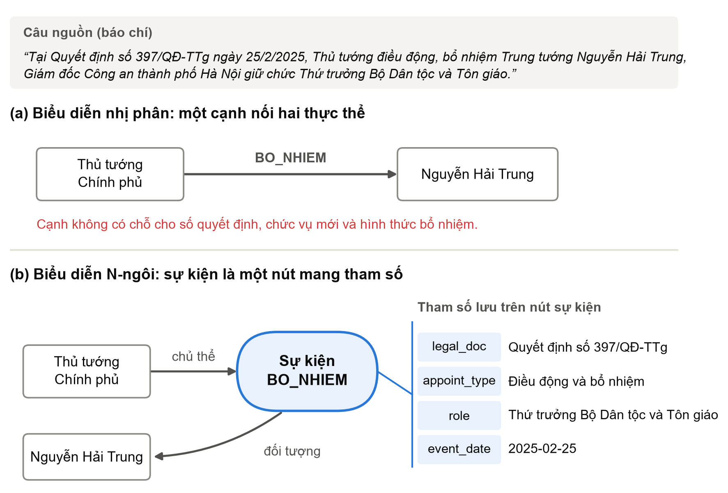
Hình 1. Cùng một câu nguồn dưới hai cách biểu diễn. (a) Cạnh chỉ giữ hai thực thể và loại quan hệ. (b) Nút sự kiện giữ thêm số quyết định, hình thức bổ nhiệm, chức vụ mới và ngày.
Bảng 5. Chín tham số lưu trên nút sự kiện
Tham số | Nội dung | Số sự kiện có giá trị
action_content | Việc được chỉ đạo; tên cuộc họp; nội dung phối hợp | 2.368
appoint_type | Hình thức: bổ nhiệm mới, điều động, phê chuẩn, … | 1.453
role | Chức vụ được giao | 1.155
legal_doc | Số hiệu văn bản | 863
urgency | Từ chỉ mức độ khẩn | 857
tenure | Nhiệm kỳ hoặc thời hạn giữ chức | 649
deadline | Thời hạn hoàn thành | 233
penalty_form | Hình thức kỷ luật | 176
violation_reason | Lý do vi phạm | 62

3. Stack công nghệ thu thập và xử lý dữ liệu
Hình 2 cho thấy đường đi của dữ liệu qua bốn tầng, từ nguồn thô đến đồ thị. Toàn bộ hệ thống viết bằng Python 3.11, chạy trên máy tính cá nhân, không dùng GPU và không dùng dịch vụ trả phí. Bảng 6 liệt kê công cụ ở từng khâu.
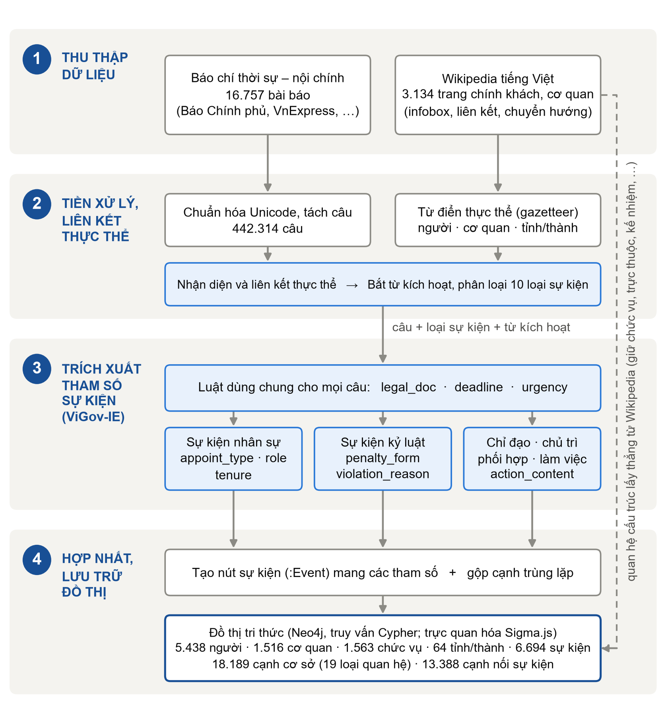
Hình 2. Kiến trúc tổng thể của hệ thống. Khối viền xanh là phần xử lý ngôn ngữ. Đường đứt nét là các quan hệ cấu trúc đi thẳng từ Wikipedia vào đồ thị.
Bảng 6. Công nghệ sử dụng
Khâu | Công cụ | Vai trò
Thu thập Wikipedia | MediaWiki API (requests), mwparserfromhell | Duyệt thể loại, tải wikitext, bóc hộp thông tin viên chức
Thu thập báo chí | requests, trafilatura, Google News RSS, urllib.robotparser | Tải trang danh sách và bài viết, bóc nội dung chính, tôn trọng robots.txt và giới hạn tốc độ
Tiền xử lý | unicodedata, biểu thức chính quy | Chuẩn hóa Unicode và kiểu đặt dấu, tách câu, chuẩn hóa ngày
Nhận diện, liên kết thực thể | Từ điển thực thể + luật (ner_link.py) | Nhận diện người, cơ quan, tỉnh và nối về đúng định danh
Trích xuất quan hệ | Luật theo từ kích hoạt (relations.py) | Sinh 10 loại cạnh sự kiện từ câu
Trích xuất tham số sự kiện | underthesea (phân cụm cú pháp) + luật | Điền chín tham số cho nút sự kiện
Lưu trữ | Neo4j 5.26 Community (Docker), neo4j Python driver, Cypher | CSDL đồ thị; nạp theo lô bằng UNWIND + MERGE
Phân tích mạng | NetworkX; Neo4j Graph Data Science, APOC | Thống kê mạng; sẵn sàng cho các thuật toán ở bài cuối kỳ
Trực quan hóa | Sigma.js, Graphology | Xem đồ thị tương tác trên trình duyệt

Lý do chọn Neo4j. Dữ liệu của đề tài là đồ thị thuộc tính: cạnh mang nhiều thuộc tính (ngày, câu bằng chứng, độ tin cậy) và có nhiều loại nút. Neo4j lưu trực tiếp mô hình này, truy vấn bằng Cypher, và có thư viện Graph Data Science chạy sẵn PageRank, phát hiện cộng đồng, đường đi ngắn nhất, là các thuật toán cần cho bài tập cuối kỳ. Cấu hình Docker của nhóm đã bật cả APOC và Graph Data Science.
Lý do dùng luật thay cho mô hình học sâu. Miền này chưa có dữ liệu gán nhãn; văn phong hành chính có khuôn mẫu ổn định; và nhóm ưu tiên độ chính xác của cạnh hơn độ phủ. Cái giá là độ phủ thấp ở các quan hệ hiếm (Mục 7.2).

4. Các bước tiền xử lý dữ liệu
Dữ liệu đi qua bảy bước. Bước 1 xử lý Wikipedia; các bước 2–6 xử lý báo chí; bước 7 hợp nhất và nạp đồ thị.

Bước 1. Thu thập Wikipedia và dựng từ điển thực thể
Chương trình duyệt theo chiều rộng từ các thể loại gốc (chính khách Việt Nam, bộ trưởng, cơ quan nhà nước, …), tải wikitext và bóc hộp thông tin viên chức: năm sinh, nơi sinh, và với mỗi nhiệm kỳ là chức vụ, cơ quan, ngày bắt đầu, ngày kết thúc, cấp trên, cấp phó, tiền nhiệm, kế nhiệm. Tên chức danh được tách khỏi tên cơ quan (Bộ trưởng Bộ Nội vụ thành chức danh Bộ trưởng và cơ quan Bộ Nội vụ). Kết quả là các cạnh cấu trúc và một từ điển thực thể gồm 1.798 người và 1.181 cơ quan, dùng cho bước 4.

Bước 2. Thu thập báo chí
Có hai cách thu thập. Thu thập theo chuyên mục lấy bài từ các mục chính trị, chỉ đạo – quyết định, nhân sự của Báo Chính phủ và VnExpress. Thu thập có mục tiêu đọc đồ thị hiện có, chọn những người và cơ quan chưa có cạnh sự kiện, sinh truy vấn theo tên kèm hành động (bổ nhiệm, kỷ luật, kiểm tra, …) và tìm bài qua Google News RSS; bài chỉ được nhận khi thuộc danh sách tên miền báo chí cho phép và có nhắc tên mục tiêu. Ngữ liệu sau lọc gồm 16.757 bài báo.

Bước 3. Chuẩn hóa ngữ liệu
• Chuẩn hóa Unicode về dạng NFC để các nguồn báo dùng cùng một cách mã hóa dấu.
• Thống nhất kiểu đặt dấu thanh (hoà thành hòa, uỷ thành ủy) để so khớp từ điển không bị trượt.
• Chuyển ngày tháng về dạng ISO; khử trùng bài theo URL và tiêu đề đã chuẩn hóa; bỏ tiêu đề lặp ở đầu nội dung.
• Tách câu bằng biểu thức chính quy có bảo vệ chữ viết tắt (TP., PGS.TS., ThS.) để không cắt nhầm giữa câu. Ngữ liệu có 442.314 câu.

Bước 4. Nhận diện và liên kết thực thể
Bước này không dùng mô hình học máy mà dùng từ điển và luật, vì cần nối mỗi tên về đúng một định danh trong đồ thị.
Bảng 7. Kỹ thuật nhận diện và liên kết thực thể
Việc cần làm | Kỹ thuật | Mục đích
Cơ quan | Từ điển, bảng tên viết tắt, khớp chuỗi dài nhất | Đưa UBND TP. Hà Nội và Ủy ban nhân dân thành phố Hà Nội về cùng định danh
Cơ quan địa phương | Mẫu loại cơ quan + tỉnh | Phát hiện sở, tỉnh ủy, công an tỉnh chưa có trong từ điển
Người | Mẫu họ tên Việt Nam trên vùng viết hoa | Sinh ứng viên tên người
Người trùng tên | Khớp duy nhất; đối chiếu chức danh, cơ quan, tỉnh công tác | Không gộp hai cán bộ trùng tên ở hai địa phương
Chuỗi chức danh | Phân tích cụm chức danh đứng trước hoặc sau tên | Tách người – chức danh – cơ quan; sinh thêm cạnh giữ chức vụ
Đồng tham chiếu | Bộ nhớ trong phạm vi một bài | Nối Thủ tướng, Bộ trưởng với tên đã nêu ở câu trước
Lọc nhiễu | Danh sách danh nhân lịch sử, lãnh đạo nước ngoài, tên đường, tên trường; tên viết tắt một chữ cái | Không tạo nút rác

Bước 5. Trích xuất quan hệ bằng luật
Mỗi luật gồm một nhóm từ kích hoạt (ví dụ bổ nhiệm, phê chuẩn, chỉ định cho BO_NHIEM), kiểu thực thể được phép làm chủ thể và đối tượng, khoảng cách tối đa tính bằng ký tự, và các mẫu loại trừ. Bộ luật xử lý câu chủ động và bị động (ông A được Bộ Chính trị bổ nhiệm), chủ thể nằm trong cụm quyết định của X, danh sách nhiều người, phủ định (không, chưa), và từ kích hoạt nằm trong từ khác (giao trong Ngoại giao). Bước này cho 8.937 lần trích từ báo chí, mỗi lần kèm câu, URL, ngày, từ kích hoạt và độ tin cậy.

Bước 6. Trích xuất tham số sự kiện
Với mỗi câu đã biết loại sự kiện, bộ trích xuất điền các tham số ở Bảng 5 theo hai bước (Hình 3). Bước đầu áp dụng các mẫu dùng chung cho số hiệu văn bản, thời hạn và mức độ khẩn. Bước sau rẽ nhánh theo loại sự kiện: sự kiện nhân sự lấy hình thức bổ nhiệm, chức vụ, nhiệm kỳ; sự kiện kỷ luật lấy hình thức và lý do; sự kiện điều hành lấy nội dung chỉ đạo.
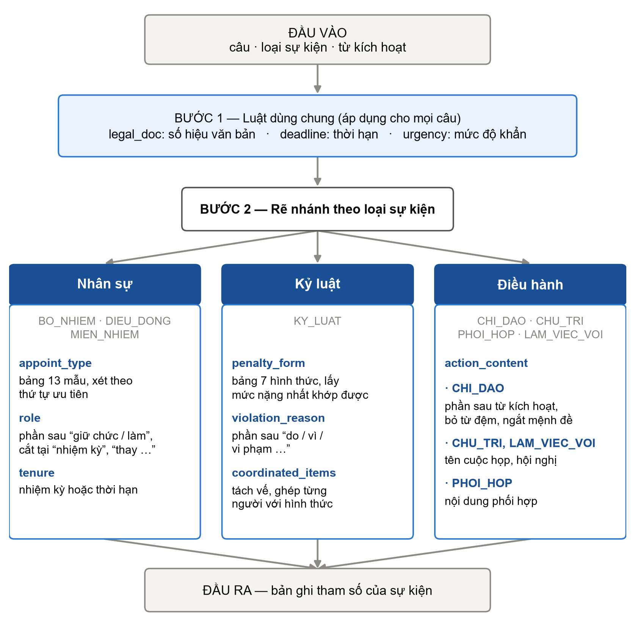
Hình 3. Luồng trích xuất tham số sự kiện. Bước 1 chạy trên mọi câu; bước 2 chọn một trong ba nhánh theo loại sự kiện.
Nội dung chỉ đạo là tham số khó nhất vì nó là một đoạn văn tự do. Hình 4 minh họa ba thao tác trích trên một câu thật. Các tham số đang lưu trong đồ thị do bản trích xuất đầu (có dùng bộ phân cụm cú pháp của underthesea) sinh ra; nhóm đã viết thêm một bản cải tiến chỉ dùng luật, kết quả so sánh nằm ở Mục 6.2.
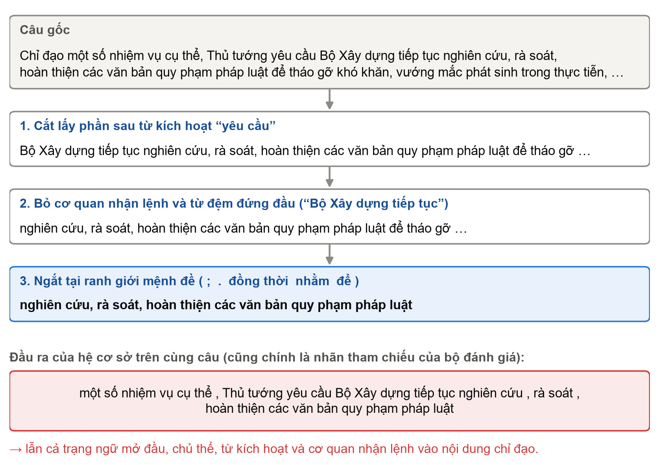
Hình 4. Ba thao tác trích nội dung chỉ đạo trên một câu thật (bản cải tiến), và đầu ra của bản đầu trên cùng câu.

Bước 7. Hợp nhất và nạp đồ thị
Các cạnh từ Wikipedia, từ quy tắc tổ chức và từ báo chí được hợp nhất thành một đồ thị. Trước khi nạp, chương trình kiểm tra mọi cạnh đều có hai đầu mút tồn tại, không có định danh trùng và không có cạnh tự nối. Mỗi sự kiện từ báo chí giữ một cạnh riêng kèm mã sự kiện, đồng thời sinh một nút sự kiện. Dữ liệu được ghi ra CSV rồi nạp vào Neo4j theo lô.
Nhóm cũng thử một luật gộp các biến thể tên cơ quan dựa trên so khớp mờ. Thử nghiệm cho thấy luật này gộp nhầm nhiều cơ quan khác nhau ở cùng địa phương (Mục 6.3), nên đồ thị cuối chỉ dùng định danh đã chuẩn hóa ở bước 4 và không áp dụng luật gộp mờ.

5. Các thống kê về mạng đã xây dựng
Mọi số liệu trong mục này được tính trực tiếp từ các tệp CSV nạp vào Neo4j bằng scratch/verify_network_stats.py.

5.1. Quy mô so với yêu cầu
Bảng 8. Quy mô mạng so với yêu cầu của đề bài
Chỉ số | Yêu cầu | Đạt được | Ghi chú
Số nút thực thể | ≥ 2.000 | 8.581 | Trong đó 4.926 nút có ít nhất một cạnh
Số cạnh | ≥ 5.000 | 18.189 | 12.790 cặp nút khác nhau có cạnh
Số loại quan hệ | ≥ 10 | 19 | 9 cấu trúc, 10 sự kiện
Độ chính xác | > 90% | 95,2% | Mẫu 104 cạnh báo chí, nhóm tự rà soát (Mục 6.1)
Nút sự kiện (bổ sung) | – | 6.694 | Kèm 13.388 cạnh nối sự kiện

5.2. Phân bố loại quan hệ và nguồn dữ liệu
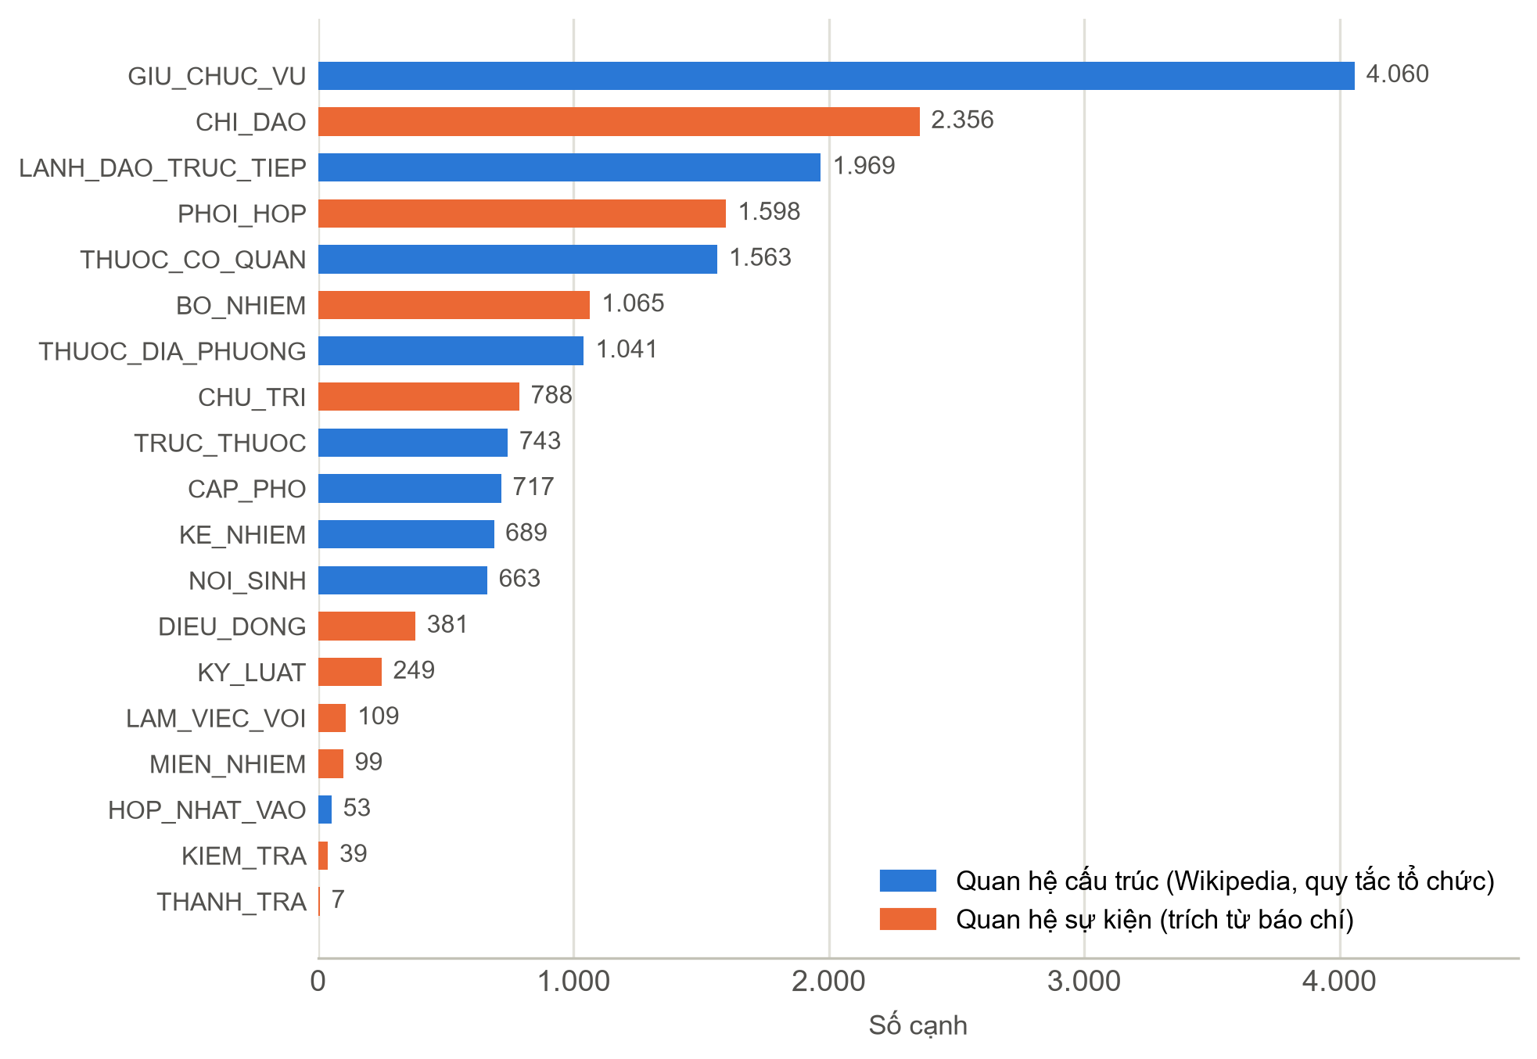
Hình 5. Số cạnh theo loại quan hệ. Quan hệ sự kiện trích từ báo chí chiếm 6.691 cạnh; hai loại hiếm nhất là kiểm tra và thanh tra.
Về nguồn gốc, 6.985 cạnh đến từ Wikipedia, 7.804 cạnh từ báo chí, 3.347 cạnh sinh từ quy tắc tổ chức (chức vụ thuộc cơ quan, cơ quan thuộc tỉnh) và 53 cạnh sáp nhập lấy từ bảng cấu hình. Các sự kiện được trích từ 3.408 bài báo khác nhau; nguồn chính là Báo Chính phủ (5.549 sự kiện), tiếp theo là VnExpress (409), Báo Tin tức (110) và Thanh Niên (102). Theo thời gian, sự kiện tập trung ở ba năm gần nhất: 1.087 sự kiện năm 2024, 2.423 năm 2025 và 2.976 năm 2026; có 204 sự kiện mang ngày trước 2024 và 4 sự kiện mang ngày sau 2026, phần lớn do bộ đọc ngày lấy nhầm một mốc thời gian được nhắc trong câu thay vì ngày diễn ra sự kiện.

5.3. Cấu trúc mạng
Bảng 9. Các chỉ số cấu trúc của mạng thực thể (coi là vô hướng, gộp cạnh song song)
Chỉ số | Giá trị
Số nút | 8.581
Số cặp nút có cạnh | 12.790
Bậc trung bình | 2,98
Bậc lớn nhất | 353 (Chính phủ)
Mật độ | 0,000347
Số thành phần liên thông | 3.669
Thành phần liên thông lớn nhất | 4.868 nút (56,73%)
Số nút cô lập | 3.655 (42,6%)
Hệ số phân cụm trung bình | 0,0817
Hệ số bắc cầu (transitivity) | 0,0576
Độ dài đường đi ngắn nhất trung bình (thành phần lớn nhất, mẫu 300 nút) | 4,52
Đường kính xấp xỉ (thành phần lớn nhất) | 11

Mạng thưa và có một lõi liên thông lớn: 4.868 nút nằm trong một thành phần duy nhất, trong đó hai nút bất kỳ cách nhau trung bình 4,52 bước. Phần còn lại chủ yếu là 3.655 nút cô lập. Đây là những người được nhận diện trong báo chí nhưng chưa có câu nào khớp luật quan hệ; nhóm giữ lại theo nguyên tắc ở Mục 2.2. Nếu chỉ tính nút có cạnh, mạng còn 4.926 nút, vẫn trên ngưỡng 2.000 của đề bài. Phân bố bậc lệch mạnh (Hình 6): đa số nút có bậc 1 hoặc 2, một số ít nút trung tâm có bậc hàng trăm.
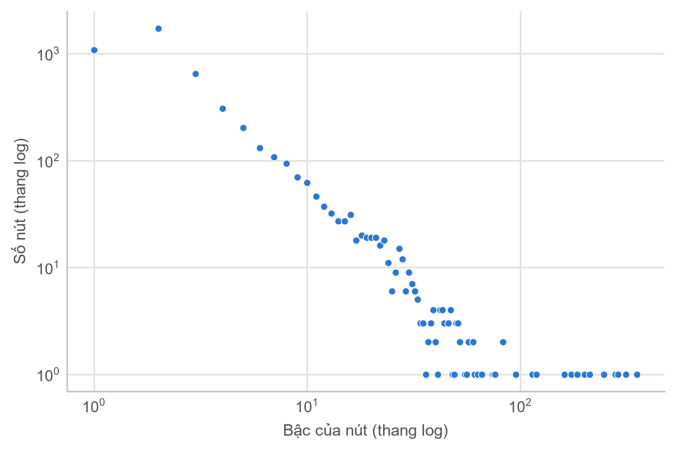
Hình 6. Phân bố bậc của các nút có cạnh, hai trục theo thang log. Dạng gần đường thẳng dốc xuống cho thấy mạng có ít nút trung tâm bậc rất cao và nhiều nút bậc thấp.

5.4. Nút trung tâm
Bảng 10. Mười người và mười cơ quan có bậc cao nhất
Hạng | Người | Bậc | Cơ quan | Bậc
1 | Phạm Minh Chính | 312 | Chính phủ | 353
2 | Tô Lâm | 279 | Quốc hội | 185
3 | Trần Thanh Mẫn | 211 | Bộ Chính trị | 119
4 | Vương Đình Huệ | 200 | Ban Bí thư | 95
5 | Nguyễn Phú Trọng | 173 | Bộ Công an | 74
6 | Lê Minh Hưng | 161 | Bộ Quốc phòng | 66
7 | Trần Hồng Hà | 83 | Bộ Tài chính | 63
8 | Nguyễn Hòa Bình | 76 | Ủy ban Kiểm tra Trung ương | 60
9 | Nguyễn Thị Kim Ngân | 75 | Ủy ban nhân dân thành phố Hồ Chí Minh | 60
10 | Trần Lưu Quang | 61 | Bộ Xây dựng | 56

Các nút trung tâm phản ánh đúng vai trò trong bộ máy: Thủ tướng và Chính phủ đứng đầu vì là đầu mối của phần lớn sự kiện chỉ đạo và bổ nhiệm; Quốc hội có bậc cao vì nhiều chức vụ đại biểu nối vào; Bộ Chính trị, Ban Bí thư và Ủy ban Kiểm tra Trung ương nổi lên qua các sự kiện điều động và kỷ luật.

6. Đánh giá chất lượng

6.1. Độ chính xác của cạnh trích từ báo chí
Nhóm lấy mẫu phân tầng theo loại quan hệ, mỗi loại 10 cạnh (riêng thanh tra chỉ có 4 cạnh đủ điều kiện), tổng 104 cạnh. Với mỗi cạnh, người rà soát đọc câu bằng chứng và đánh dấu cạnh đúng hay sai. Việc rà soát do nhóm tự thực hiện có trợ lý AI hỗ trợ, chưa có người chấm độc lập.
Bảng 11. Độ chính xác trên mẫu 104 cạnh
Quan hệ | Đúng / Mẫu | Độ chính xác | Quan hệ | Đúng / Mẫu | Độ chính xác
BO_NHIEM | 9 / 10 | 90% | KY_LUAT | 10 / 10 | 100%
CHI_DAO | 10 / 10 | 100% | LAM_VIEC_VOI | 10 / 10 | 100%
CHU_TRI | 10 / 10 | 100% | MIEN_NHIEM | 9 / 10 | 90%
DIEU_DONG | 10 / 10 | 100% | PHOI_HOP | 10 / 10 | 100%
GIU_CHUC_VU | 9 / 10 | 90% | THANH_TRA | 4 / 4 | 100%
KIEM_TRA | 8 / 10 | 80% | Tổng | 99 / 104 | 95,2%
Khoảng tin cậy 95% (Wilson) của độ chính xác chung: 89,2% – 97,9%.
Độ chính xác chung 95,2% vượt ngưỡng 90% của đề bài, nhưng cận dưới của khoảng tin cậy là 89,2%, và mỗi loại quan hệ chỉ có 10 cạnh nên con số theo từng loại chưa đủ chắc. Lỗi tập trung ở KIEM_TRA, nơi từ kiểm tra hay xuất hiện với nghĩa chung chung. Cạnh từ Wikipedia không nằm trong mẫu này vì được bóc từ dữ liệu có cấu trúc.

6.2. Chất lượng tham số sự kiện
Nhóm so bản trích xuất đầu (hệ cơ sở) với bản cải tiến trên 446 câu. Nhãn tham chiếu của bộ này được sinh tự động từ đầu ra của hệ cơ sở và từ biểu thức chính quy, không do người gán, nên điểm số chỉ cho biết hai bản khác nhau ở đâu. Bản cải tiến tìm thêm được số hiệu văn bản, thời hạn và mức độ khẩn (độ phủ khớp mềm tăng từ 94,2% lên 96,2%), nhưng cũng trả về nhiều giá trị không có trong nhãn nên F1 gộp giảm từ 96,9% xuống 91,4% (Hình 7).
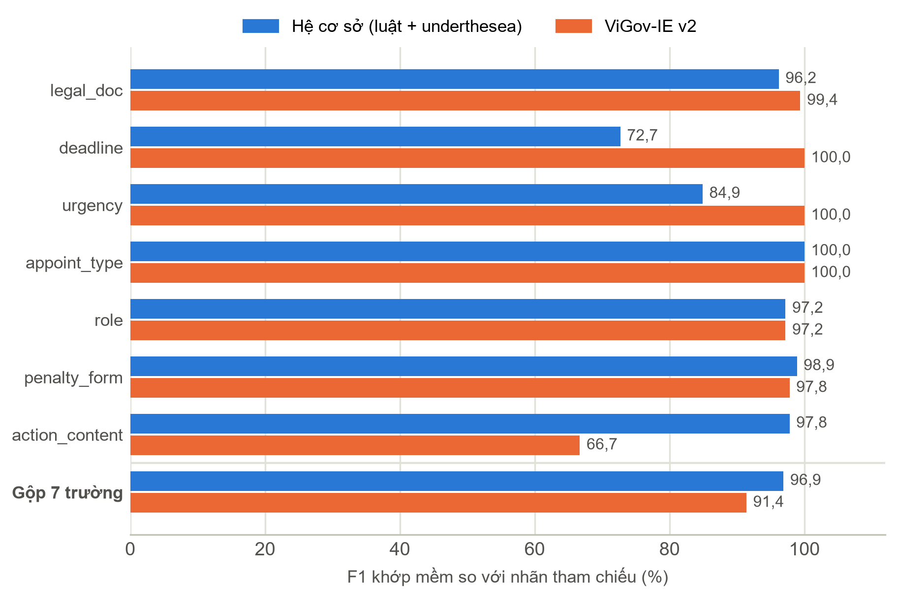
Hình 7. F1 khớp mềm theo từng tham số trên 446 câu, so với nhãn tham chiếu sinh tự động.
Riêng với nội dung chỉ đạo, nơi hai bản khác nhau nhiều nhất, nhóm rà soát thủ công 40 câu lấy ngẫu nhiên. Bản cải tiến cho nội dung dùng được ở 29 câu so với 14 câu của hệ cơ sở, và lỗi lẫn chủ thể vào nội dung giảm từ 8 câu xuống 1 câu (Hình 8). Tuy vậy 23 câu vẫn còn dính tên cơ quan nhận lệnh ở đầu nội dung. Bản cải tiến cũng có hai lỗi đã xác định: gán sai hình thức điều động, bổ nhiệm thành điều động ở 21 câu, và cắt cụt chức vụ có chữ nguyên trong địa danh (Thái Nguyên thành Thái) ở 7 câu. Vì các lỗi này, đồ thị nộp lần này vẫn dùng tham số của hệ cơ sở; bản cải tiến sẽ thay thế sau khi sửa lỗi. Không cần bộ phân cụm cú pháp, bản cải tiến xử lý nhanh hơn hệ cơ sở từ 31 đến 79 lần.
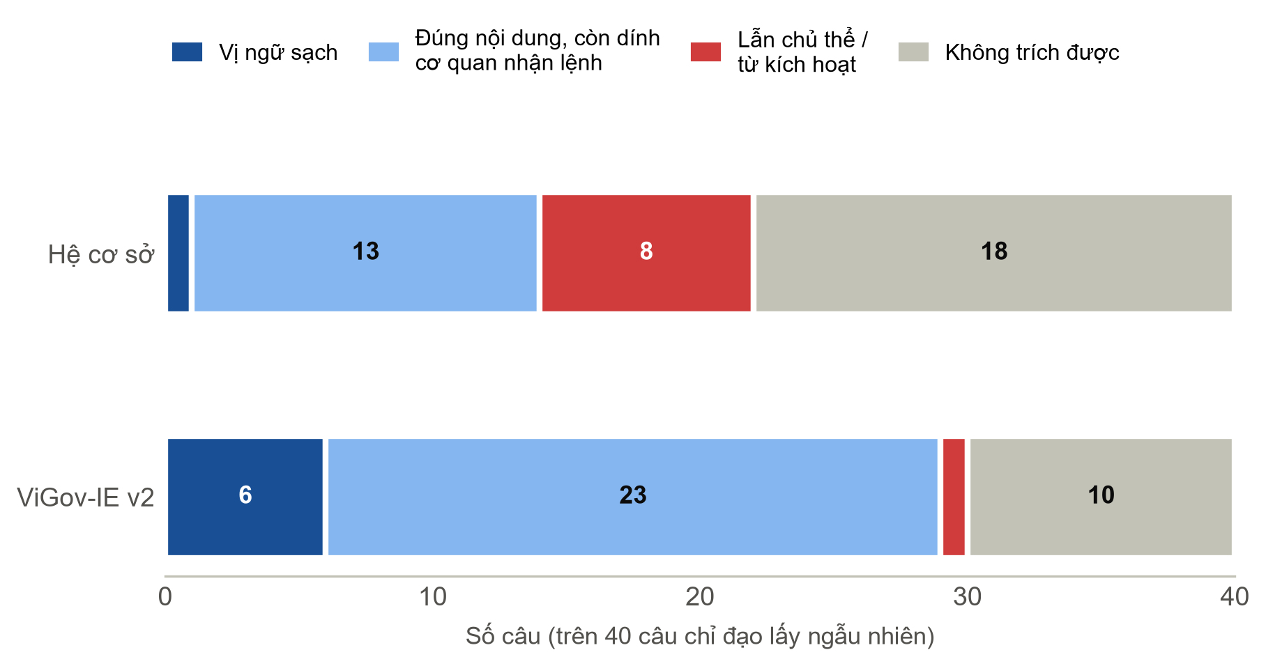
Hình 8. Rà soát thủ công nội dung chỉ đạo trên 40 câu, xếp vào bốn mức chất lượng.

6.3. Thử nghiệm gộp biến thể tên cơ quan
Tên cơ quan địa phương có dạng loại hình + địa danh, nên hai cơ quan cùng loại ở hai tỉnh có chuỗi tên rất giống nhau: trong 2.324 thực thể xuất hiện ở cạnh báo chí, 1.447 cặp thực thể khác nhau có độ tương đồng chuỗi từ 90% trở lên. So khớp mờ thông thường sẽ gộp nhầm các cặp này. Nhóm thử một luật tách định danh thành tiền tố và tên lõi rồi so tên lõi trước (Hình 9). Luật chặn được 1.422 trong 1.447 cặp nói trên, nhưng lại gộp nhầm các cơ quan khác loại ở cùng địa phương: trong 108 cặp thực thể mà luật gộp, 98 cặp là hai cơ quan khác nhau (ví dụ Tỉnh ủy với Ủy ban nhân dân tỉnh). Do đó luật này không được dùng cho đồ thị nộp.
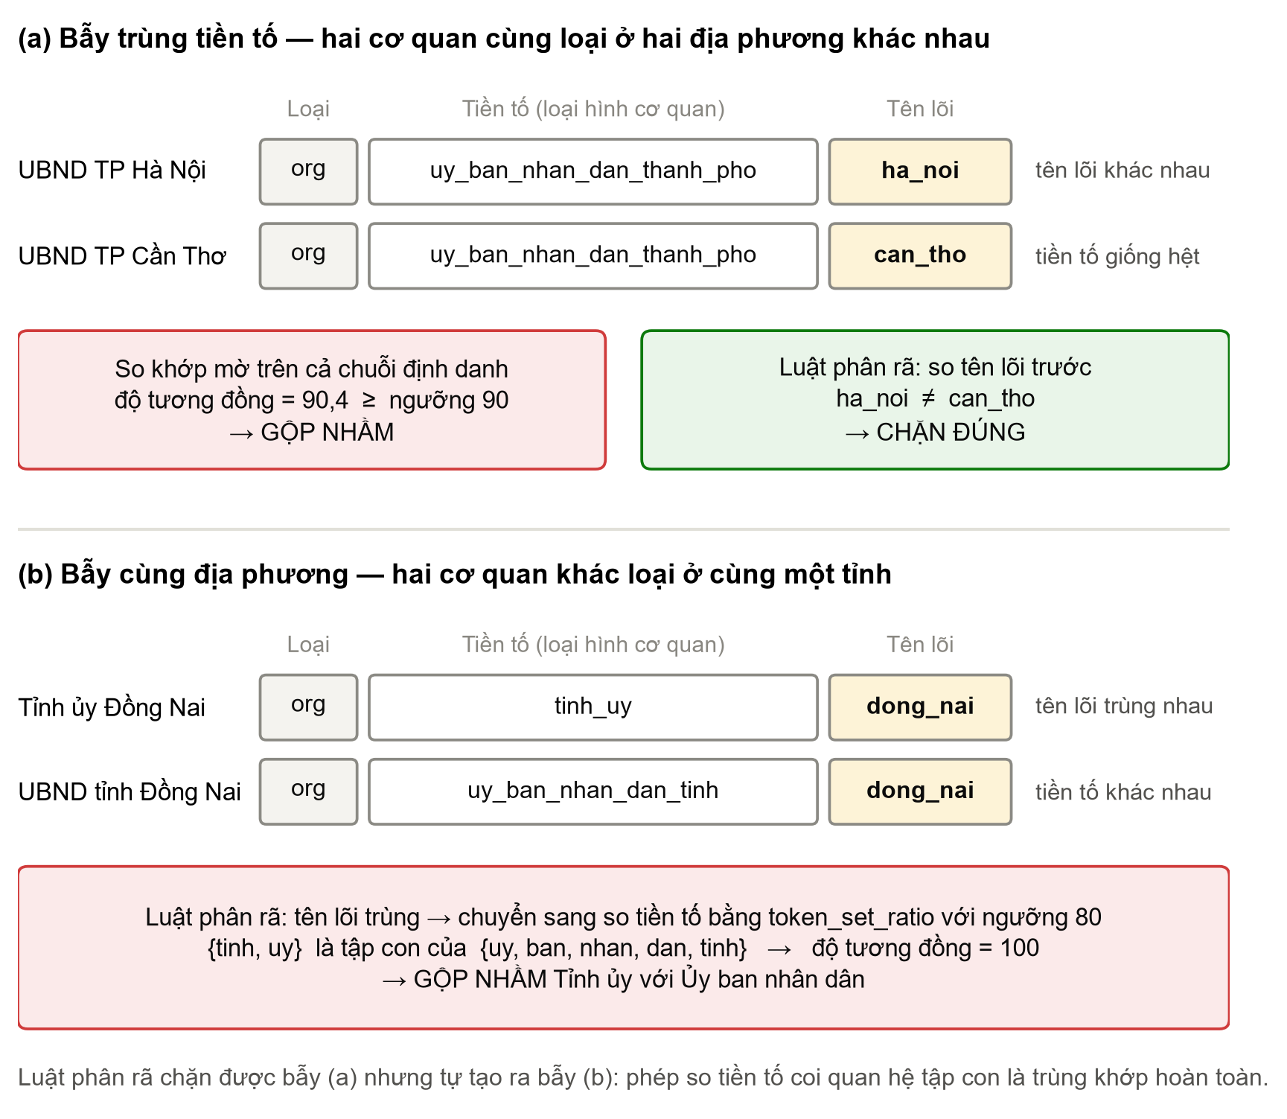
Hình 9. Hai kiểu gộp nhầm khi khử trùng tên cơ quan. (a) Luật tách tên lõi chặn đúng hai cơ quan cùng loại ở hai địa phương. (b) Cũng luật đó gộp nhầm hai cơ quan khác loại ở cùng địa phương.

7. Kết luận

7.1. Những điểm đạt được
• Quy mô vượt yêu cầu. 8.581 nút, 18.189 cạnh, 19 loại quan hệ, so với ngưỡng 2.000 nút, 5.000 cạnh và 10 loại quan hệ.
• Cạnh có nghĩa và kiểm chứng được. Mỗi cạnh từ báo chí lưu câu bằng chứng, URL và ngày. Không có cạnh đồng xuất hiện.
• Phủ đủ ba nhóm cạnh của đề bài (chủ trì/chỉ đạo, điều động/bổ nhiệm, thanh tra/kiểm tra) và thêm kỷ luật, miễn nhiệm, làm việc, phối hợp.
• Mô hình ba lớp Người – Chức vụ – Cơ quan cho phép truy vấn lịch sử giữ chức và chuỗi kế nhiệm.
• Nút sự kiện lưu chi tiết của 6.694 sự kiện: số quyết định, chức vụ, hình thức, nội dung chỉ đạo, thời hạn.
• Độ chính xác 95,2% trên mẫu 104 cạnh báo chí tự rà soát.
• Lưu trữ trong Neo4j với APOC và Graph Data Science, sẵn sàng chạy các thuật toán ở bài cuối kỳ; có giao diện xem đồ thị trên trình duyệt.

7.2. Những điểm chưa đạt
• Nhiều nút cô lập. 3.655 nút (42,6%) chưa có cạnh nào; thành phần liên thông lớn nhất chỉ chứa 56,73% số nút. Cần thu thập bổ sung có mục tiêu hoặc loại các nút này trước khi chạy thuật toán mạng.
• Quan hệ thanh tra và kiểm tra còn ít (7 và 39 cạnh). Báo chí thường nêu đoàn thanh tra và đơn vị bị thanh tra ở hai câu khác nhau, trong khi luật chỉ xét trong một câu.
• Đánh giá độ chính xác còn hẹp. Mẫu 104 cạnh do nhóm tự rà soát, chưa có người chấm độc lập; cận dưới khoảng tin cậy là 89,2%. Chưa đo được độ phủ vì chưa có tập câu gán nhãn đầy đủ.
• Tham số sự kiện chưa có nhãn do người gán. Bộ 446 câu dùng nhãn sinh tự động; bản trích xuất cải tiến còn hai lỗi đã biết và chưa được đưa vào đồ thị.
• Chưa gộp được biến thể tên cơ quan viết tắt (Sở KH và ĐT với Sở Kế hoạch và Đầu tư); luật gộp mờ đã thử thì gộp nhầm.
• Ngày sự kiện đôi chỗ sai. 208 sự kiện mang ngày ngoài giai đoạn 2024–2026 do đọc nhầm mốc thời gian trong câu.
• Đồng tham chiếu mới ở mức chức danh. Đại từ ông, bà trải qua nhiều câu chưa được nối về đúng người.

7.3. Hướng làm tiếp cho bài cuối kỳ
1. Mở rộng luật thanh tra, kiểm tra sang phạm vi hai câu liền nhau.
2. Sửa hai lỗi của bản trích xuất cải tiến rồi sinh lại tham số cho toàn bộ nút sự kiện.
3. Gộp tên cơ quan bằng bảng viết tắt và so trùng khớp sau chuẩn hóa, thay cho so khớp mờ.
4. Gán nhãn tay một tập câu có hai người chấm để đo cả độ chính xác lẫn độ phủ.
5. Chạy PageRank, phát hiện cộng đồng và phân tích đường đi trên thành phần liên thông lớn nhất bằng Graph Data Science.

8. Mã nguồn
Link GitHub: https://github.com/NgooThinh05/Xaydungdothi_PTMXH
Bảng 12. Cấu trúc kho mã
Thư mục | Nội dung
gazetteer/ | Thu thập Wikipedia, bóc infobox, dựng từ điển thực thể (bước 1)
crawler/ | Thu thập báo chí theo chuyên mục và theo mục tiêu (bước 2)
preprocess/ | Chuẩn hóa ngữ liệu, tách câu (bước 3)
extraction/ | Nhận diện và liên kết thực thể, luật quan hệ, trích tham số sự kiện (bước 4–6)
graph/ | Hợp nhất đồ thị, kiểm tra, nạp Neo4j; lược đồ và truy vấn Cypher (bước 7)
stats/, scratch/ | Thống kê mạng; các tệp kiểm định số liệu của báo cáo
viz/ | Giao diện xem đồ thị bằng Sigma.js
data/processed/graph/ | CSV nút và cạnh nạp vào Neo4j
data/eval/ | Mẫu rà soát độ chính xác và bộ câu đánh giá
config/ | Bảng tên viết tắt cơ quan, sáp nhập bộ ngành và tỉnh năm 2025
report/ | Báo cáo, hình và tệp lệnh dựng báo cáo

Cài đặt và nạp đồ thị:
pip install -r requirements.txt
docker compose up -d # Neo4j 5.26 + APOC + GDS (cổng 7474)
python extraction/relations.py # NER, liên kết thực thể, trích quan hệ
python graph/build_graph.py # hợp nhất nút và cạnh ra CSV
python graph/build_event_nodes.py # sinh nút sự kiện
python graph/load_neo4j.py --reset # nạp đồ thị thực thể
python graph/load_events_neo4j.py # nạp nút và cạnh sự kiện
Ví dụ truy vấn Cypher: ai được bổ nhiệm, vào chức vụ gì, theo câu bằng chứng nào.
MATCH (a)-[r:BO_NHIEM]->(b:Person)
WHERE r.role IS NOT NULL
RETURN a.name AS ben_bo_nhiem, b.name AS nguoi_duoc_bo_nhiem,
r.role AS chuc_vu, r.date AS ngay, r.evidence AS cau_bang_chung
LIMIT 10;
Những ai từng giữ một chức vụ:
MATCH (p:Person)-[g:GIU_CHUC_VU]->(c:ChucVu)-[:THUOC_CO_QUAN]->(o:Organization)
WHERE o.name = 'Bộ Nội vụ'
RETURN c.name AS chuc_danh, p.name AS nguoi, g.start AS tu, g.end AS den
ORDER BY g.start;

Tài liệu tham khảo
[1] T.-N. Nguyen, B. T. Tran, T.-N. Luu, T. H. Nguyen, K.-H. Nguyen. BKEE: Pioneering Event Extraction in the Vietnamese Language. LREC-COLING 2024, tr. 2421–2427.
[2] D. Truong, D.-T. Vo, U. T. Nguyen. Vietnamese Open Information Extraction. SoICT 2017. arXiv:1801.07804.
[3] V. T. Mai và cộng sự. Overview of VLSP RelEx shared task: A Data Challenge for Semantic Relation Extraction from Vietnamese News. VLSP 2020, tr. 92–98.
[4] P. Christen. Data Matching: Concepts and Techniques for Record Linkage, Entity Resolution, and Duplicate Detection. Springer, 2012.
[5] A. Hogan và cộng sự. Knowledge Graphs. ACM Computing Surveys, 54(4), 2021.
[6] Neo4j Graph Database và Graph Data Science Library (phần mềm). https://neo4j.com.
[7] Underthesea – Vietnamese NLP Toolkit (phần mềm). https://github.com/undertheseanlp/underthesea.
[8] A. Hagberg, D. Schult, P. Swart. Exploring Network Structure, Dynamics, and Function using NetworkX. SciPy 2008.

